 | 看見希望就業工場-多元就業達人: 打造專屬的Home Cafe課程
時間：2024-05-04 ~ 2024-08-03
地點：無障礙科技發展協會教室
一、目的
本次課程規劃在藉由手作體驗課程，讓身心障礙者一起實踐夢想，培養多元專長。透過系統化教學與實務操作、搭配實驗方式記憶以及實際操作練習，協助學生沉澱情緒，以達到紓壓及療癒體驗，讓學生發揮自己的創造力，累積正向創作經驗。

二、課程對象
本校身心障礙學生、視障者

三、授課教師
無障礙科技發展協會師資群

四、授課時間及地點
打造專屬Home Cafe 5/4(六)、5/30(四)、6/20(四) 、7/7(日)、8/3(六)。上午09:00~1200，共15小時。地點於無障礙科技發展協會

五、課程內容與活動流程
第一單元 胡蘿蔔蛋糕與佛陀碗（Budha Bowl) 3小時
第二單元 佛卡夏、焦糖布丁與培根番茄蔬菜湯 3小時
第三單元 肉桂捲、鑽石餅乾與鍋煮奶茶 3小時
第四單元 台式經典麵包、馬鈴薯沙拉與蘑菇濃湯 3小時
第五單元 巴斯克蛋糕、季節水果果醬、果漿檸檬氣泡水3小時
(二)執行過程
本次「打造專屬Home Cafe」課程的體驗安排，共計30位學員參加。五堂適合身心障礙朋友也能在家輕鬆復刻的點心與輕食，打造自己的專屬咖啡館；利用超商、全聯就能取得的食材、小包裝的烘焙材料、適合的輔具來製作幾道經典又美味的甜點、麵包。再調製適合的飲品、湯品變身一份完整的套餐。透過這些烘焙知識與實際操作，可以幫助學員們更好地了解和建立不同西式餐飲調理技能。

課程共分為五次，每堂課講師準備不同烘焙餐點主題，胡蘿蔔蛋糕與佛陀碗、佛卡夏、肉桂捲、鑽石餅乾與鍋煮奶茶與培根番茄蔬菜湯、台式經典麵包、馬鈴薯沙拉與蘑菇濃湯、巴斯克蛋糕、季節水果果醬、果漿檸檬氣泡水。每堂課均有安排明眼同仁或者志工，協助視障者操作。在講師的帶領下，講解每堂烘焙課所需要的相關材料、製作流程。示範完畢後，就是學員動手DIY的時間，學員們可以輪流動動手學習如何備料、揉麵、醒麵，甚至放入烤箱中。每次課程結束前，講師皆會請學員分享體驗心得與感受。每位學員幾乎表示，這是過去在廚房內所沒有過的體驗。
操作過程中部分視障者需要他人協助，安排明眼人來當眼睛小幫手，協助身障學員，口述揉麵等步驟、提示需要的用具等。介紹不同甜點與蛋糕的文化背景與歷史緣由，同樣納入本次課程中。烘焙文化，包含的歐洲各國的歷史和文化背景。完成之後便是好好享受自己的作品，除了享受美味之外，西餐的禮儀跟彼此互動也是調製過程中不可忽略的部分。
總體而言，課程讓學員們了解到，烘焙不僅是一種烹飪技能，更是一種樂趣，需要注重時間、流程細節和掌握技巧。在過程中，學員們彼此之間在烘焙過程中培養正向人際關係，感受麵粉和水之間的化學變化，也藉此與其他學員分享交流烘焙知識和技巧。而這些都是本次課程最大的收穫，讓學員們好好地欣賞和享受西方烘焙的魅力。

(三)滿意度調查
經過6點滿意度調查，平均滿意度為5.71，顯示學員們對此課程持高的正向滿意的態度，也提供若干建議，做為日後開設培訓課程參考之建議。

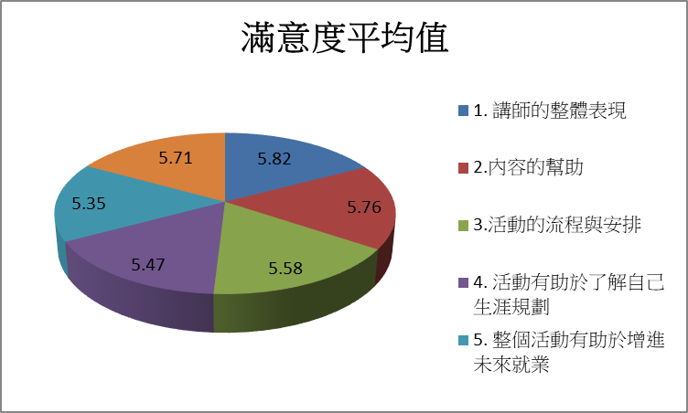
五、檢討與建議
(一) 本次課程主要是視障者學員為主，安排多位明眼人擔任助理，若遇實際烘焙操作上的問
題，可以及時提供協助，人力安排上得宜。
(二) 課程地點為無障礙科技發展協會周邊烹飪教室，地點鄰近捷運站，預先安排工作人員至
捷運站協助帶領全盲學員。
(三) 參與學員對於相關烘焙主題均有濃厚的興趣，且表示均能夠充分參與到製作過程，非常
有成就感。對於講師經驗豐富的講解與細心手把手指導，收穫滿滿。
(四) 建議日後除了有烘焙西點之外，也能多一些生活實務課程，如中餐、調製飲料等課程。

活 動 照 片
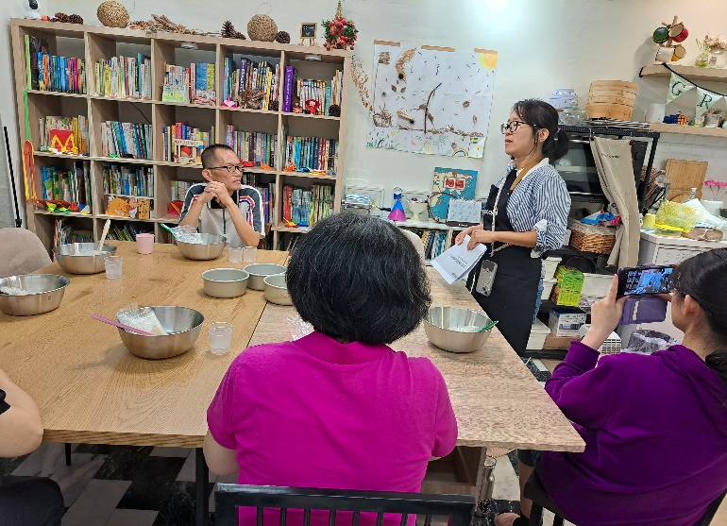 | 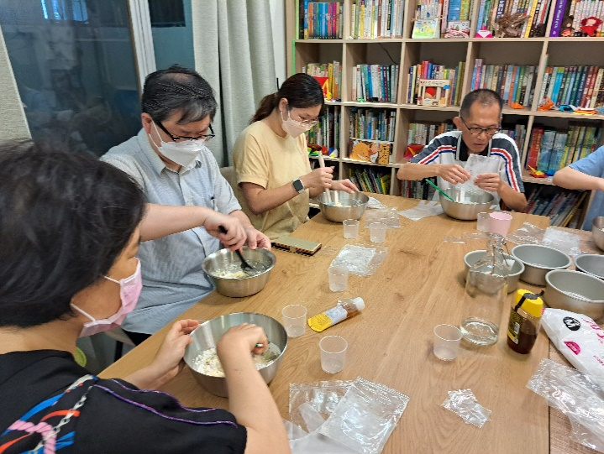
講師介紹佛卡夏所需的原料與做法 | 學員進行不同的麵粉攪拌
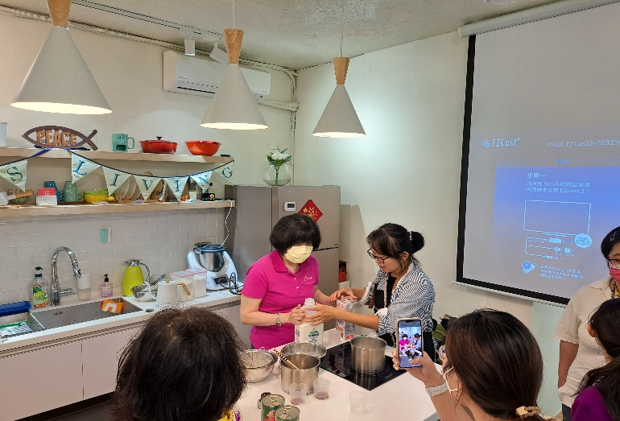 | 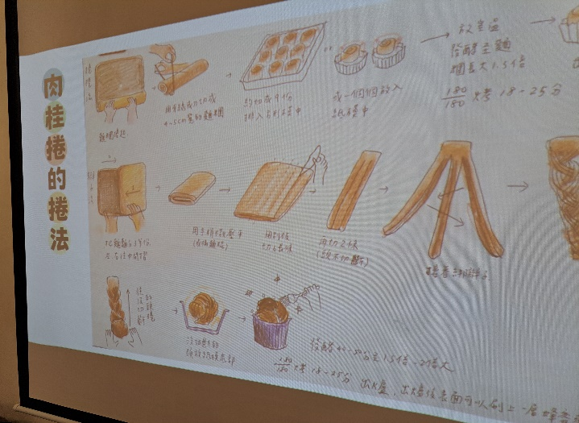
講師講解與示範焦糖布丁烹製過程與注意事項 | 講師講解肉桂做法與程序
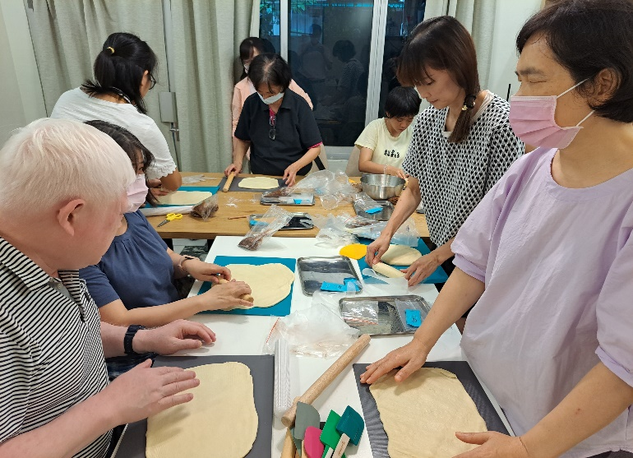 | 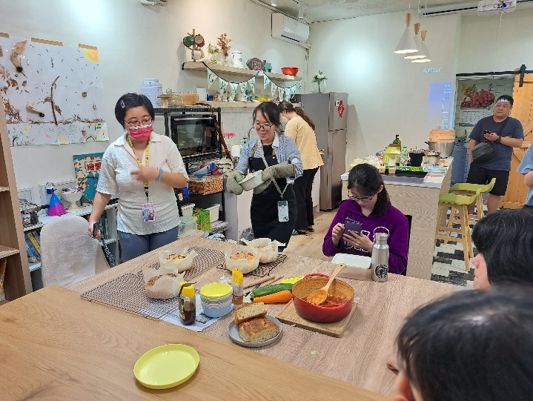
學員們透過揉麵與擀麵實際操作充分體驗 | 出爐的成品與番茄濃湯，大快朵頤

活 動 照 片
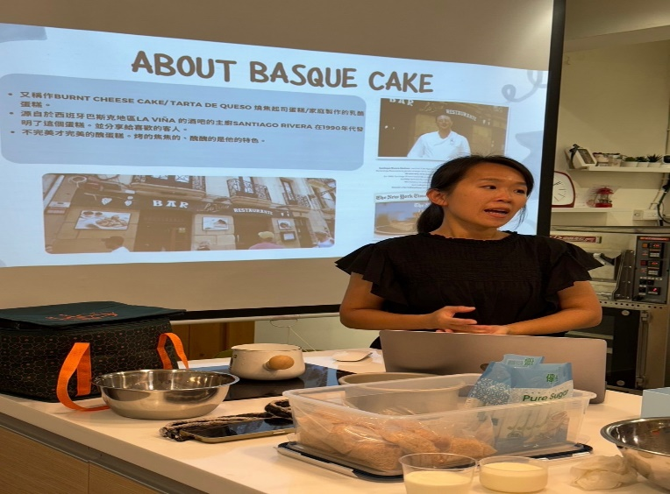 | 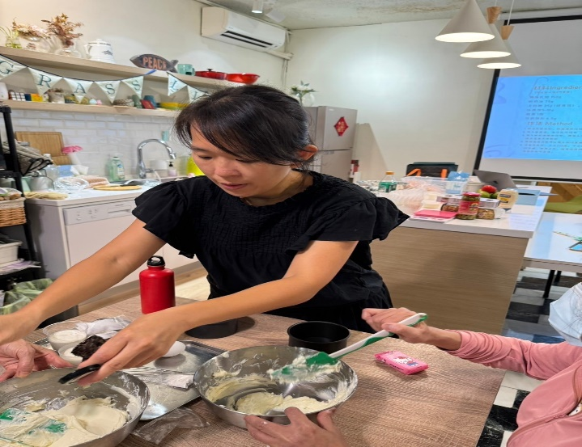
講師介紹巴斯克蛋糕典故與背景 | 小八老師親自示範
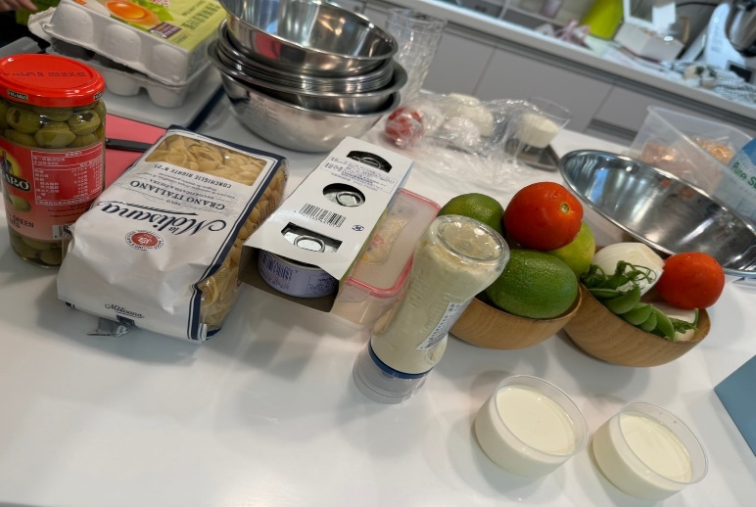 | 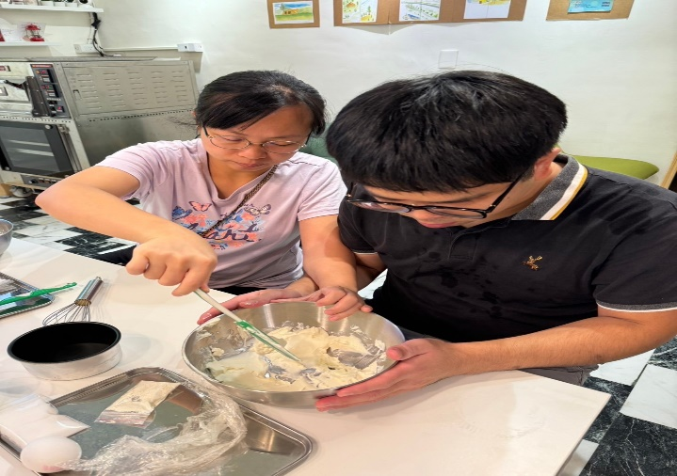
材料具備只欠東風 | 視障者在協助下開始操作攪拌麵糰
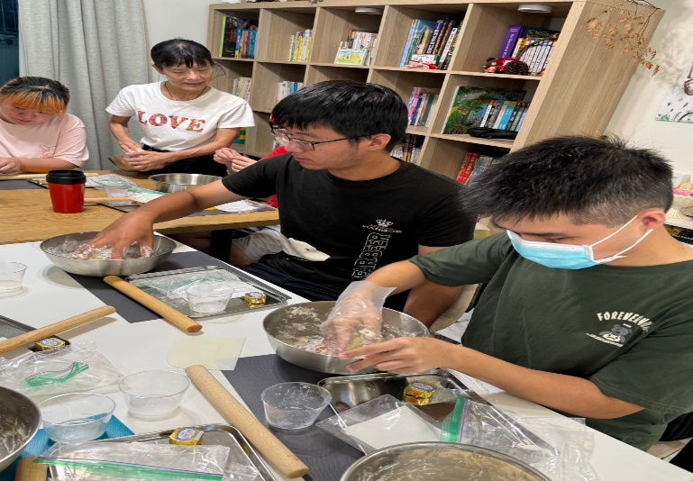 | 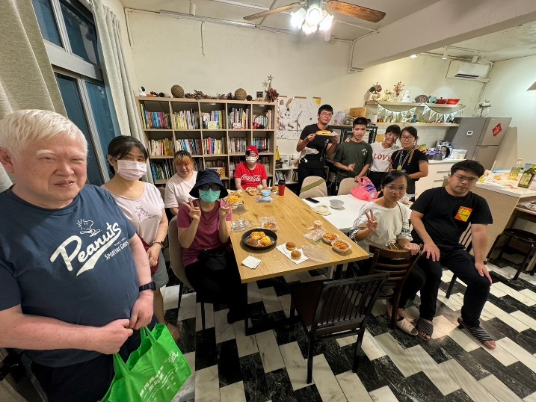
學員們透過揉麵與擀麵實際操作充分體驗 | 出爐的成品與合影

